Муниципальное бюджетное учреждение дополнительного образования
«Центр детского творчества» Гурьевского района

«Что такое деньги? Рассмотрим их поближе».
Конспект занятия по основам финансовой грамотности

Выполнила:
Педагог дополнительного образования
МБУ ДО «Центр детского творчества»
Гурьевского района
Трегубова Н.А.

Гурьевский район 2019
Пояснительная записка

Финансовая грамотность невозможна без понимания сущности денег и их свойств. Эта тема является интересной и в то же время обязательной для каждого человека, который хочет научиться с ними обращаться и понять, по каким законам они живут. Деньги можно назвать интернациональным языком рынка мира, на котором общаются люди со всей планеты. Понимание функции денег – первый шаг к финансовой грамотности.
Деньги в экономике играют такую же важную роль, как кровь в организме человека. Сущность денег выражается в единстве выполняемых ими функций. В данном конспекте представлено занятие, предусмотренное дополнительной общеобразовательной общеразвивающей программой «Тропинка в экономику».

«Что такое деньги? Рассмотрим их поближе».
План – конспект занятия

Тема занятия: «Что такое деньги? Рассмотрим их поближе».
Место проведение: МБОУ «Раздольнинская ООШ»
Участники: учащиеся МБУ ДО «Центр детского творчества» Гурьевского района, детское объединение «Тропинка в экономику» 4 – 5 классов.
Цель: Формирование у учащихся основ экономических знаний о деньгах, истории их появления.
Задачи решающиеся на занятии:
- познакомить с историей развития денег, с монетами, денежными единицами:
- выяснить, что такое деньги;
- определять функции денег;
- выявить причины возникновения денег;
- развивать речь детей, учить вырабатывать своё мнение, аргументировано его выражать и уважать мнение товарищей, учить применять полученные знания на примере конкретных жизненных ситуаций;
Вид занятия: общеразвивающее
Тип учебного занятия: комбинированное
Форма: практическое занятие с элементами игры.
Методы: словесный, наглядный, репродуктивный, метод игры.
Продолжительность: 2 учебных часа (по 40 минут, с переменой 10 мин)
Оборудование: Компьютер, с возможностью звуковоспроизведения и мультимедийный экран, либо телевизор. Монеты достоинством 10 копеек, 50 копеек, 1 рубль, 2 рубля, 5 рублей, 10 рублей. Увеличительное стекло. Альбомные листы, цветные карандаши, фломастеры, цветные ручки, циркуль, клей, цветной картон, цветная бумага.

Технологическая карта учебного занятия

Блоки | Этап учебного занятия | Задачи этапа. Методы | Содержание деятельности | Учебно-методические указания. Результат. Деятельность.
Подготовительный | Организационный  6 минут  Подготовительный  7 мин | Подготовка детей к работе на занятии.  Словесный метод.  Метод игры  Сообщение темы, цели и задач учебного занятия и мотивация учебной деятельности детей.  Словесный метод.  Обеспечение восприятия, осмысления и первичного запоминания связей и отношений в объекте изучения. | Приветствие.  - Добрый день, ребята, я знаю, что у вас только что закончились уроки, вы устали, и для того, чтобы нам начать занятие, я предлагаю вам помедитировать (тренинг проводится под расслабляющую музыку)  - Сядьте в удобное положение. Расслабьтесь. Можете откинуть назад голову, вытянуть ноги, расслабить руки. Теперь закройте глаза и слушайте меня. Представьте себе чудесное солнечное утро. Вы находитесь возле тихого прекрасного озера. Слышны лишь ваше дыхание и плеск воды. Солнце ярко светит, и это заставляет вас чувствовать себя все лучше и лучше. Вы чувствуете, как солнечные лучи согревают вас. Вы слышите щебет птиц и стрекотанье кузнечика. Вы абсолютно спокойны. Солнце светит, воздух чист и прозрачен. Вы ощущаете всем телом тепло солнца. Вы спокойны и неподвижны, как это тихое утро. Вы чувствуете себя спокойными и счастливыми, вам лень шевелиться. Каждая клеточка вашего тела наслаждается покоем и солнечным теплом. Вы отдыхаете… А, теперь открываем глаза. Мы снова в школе, мы хорошо отдохнули, у нас бодрое настроение, и приятные ощущения не покинут нас в течение всего занятия».  - В мире, пожалуй, не встретить людей, которые бы равнодушно отнеслись к деньгам. Кто-то их боготворит, а кто-то считает источником всех проблем и бед. И сегодня мы с вами посмотрим на деньги, как на один из интереснейших инструментов общества.  - Сегодня на занятии мы с вами познакомимся с историей развития денег, с монетами, денежными единицами, рассмотрим их поближе. Выясним, что такое деньги, определим функции денег, выявим причины возникновения денег. Узнаем много нового и интересного о деньгах.  - А для начала, я хочу познакомить вас с тетушкой Совой и ее учеником Непослухой.  (показ мультфильма по теме) | Восприятие.  Активизация внимания.  Создание психологического настроя на учебную деятельность тренинг-релаксация «Тихое озеро».  Осмысление возможного начала работы  Освоение новых знаний учащимися.
Основной | Усвоение новых знаний и способов действий.  22 мин.  Первичная проверка понимания изученного  Первичная проверка понимания изученного  Первичная проверка понимания изученного  Закрепление новых знаний, способов действий и их применение  10 мин. | Словесный метод: рассказ, диалог.  Наглядный метод.  Минутная юмористическая пауза.  Словесный метод: рассказ, диалог.  Наглядный метод.  Словесный метод: рассказ, диалог.  Наглядный метод.  Минутная юмористическая пауза.  Словесный метод: рассказ, диалог.  Наглядный метод. | (демонстрация презентации во время ознакомления с темой)  1,2 слайд.  - Ребята, теперь вы знаете, что такое деньги и как они появились. Давайте приглядимся к ним повнимательней и узнаем, где у монеты «лицо», что обычно изображают на деньгах, как отличит настоящие монеты от фальшивых?  - А еще мы узнаем, для чего в старину на монеты наносили маленькие бугорки, какие удивительные, «переворачивающиеся» картинки бывают на современных монетах и многое другое.  3 слайд.  - У каждой монеты есть ребро. Оно похоже на узкий поясок и называется гуртом. По-немецки слово «гурт» как раз и означает пояс. Например, «гурт» серебряного талера – старинной европейской монеты гладкий.  - А если мы возьмем нашу современную десяти рублевую монету и посмотрим на ее ребро, то есть гурт при помощи лупы. Что мы видим?  (практическая работа с 10 рублевой монетой и увеличительным стеклом)  - Гурт этой монеты не гладкий, на нем есть какие-то полоски. И это не случайно. В старину, тысячу или две тысячи лет назад, гурт у монет был гладким и этим пользовались жулики. Они брали монету – а в те времена монеты были из золота или серебра, и немного обрезали ее по краю. На вид монета оставалась такой же, только кружочек становился чуть меньше. Но на глаз определить такую монету было невозможно и мошенники, пользовавшись этим покупали на такую «похудевшую» монету все, что угодно.  - Вы спросите: Зачем они это делали? Да все очень просто, ведь золотая или серебряная стружка, которую они срезали с ребра монет оставалась у них. В общем таких нечестных людей становилось все больше. И с этим надо было что-то делать. Конечно можно было монеты взвешивать, ведь обрезанная монета легче целой. Но на взвешивание уходило много времени, да и весы в то время были не точными. На них можно было и не заметить, что монета слегка «похудела».  - И тогда люди придумали на гурте делать специальные насечки, вроде тех, что на нашей десятирублевой монете.  4 слайд.  - Теперь, если кто-нибудь срезал по краям такую «хитрую» монету, то срезал и насечки. Гурт монеты становился гладким и сразу было видно, что монета испорчена. Вот почему на гуртах всех монет делают насечки. Подделать их самому практически невозможно.  - Первым предложил делать насечки на гурте монет великий английский ученый Исаак Ньютон. С некоторыми его открытиями в физике и математике вы еще встретитесь в старших классах.  - Ученый был очень рассеянным, и с ним часто происходили разные забавные случаи. Например, однажды Ньютон решил сварить яйцо. Но так, как он одновременно думал о какой-то научной проблеме, то все перепутал. Взял часы, засек время, а через несколько минут нашел яйцо в руке, а часы в кипящей воде.  - Ну вот, с ребром монеты мы разобрались. Теперь давайте посмотрим на остальные ее части. Давайте возьмем для примера рассмотрим десятирублевую монету.  (практическая работа с 10 рублевой монетой и увеличительным стеклом)  - На любой нашей монете изображен двуглавый орел. Поэтому эта сторона у нас так и называется – орел. На этой же стороне всегда пишется год, в котором была выпущена эта монета. Так что, если на орле монеты написано 2025, а на дворе 2019, значит эта монета точно поддельная.  5 слайд.  - Другая сторона монеты называется «решка» или «решетка». На ней всегда написано цифрами число, которое обозначает номинал, то есть покупательную силу монеты. Чем больше номинал, тем больше покупательная сила монеты, а значит больше товаров можно на нее купить.  (практическая работа с 10 рублевой монетой и увеличительным стеклом)  - Интересно, что стороны монеты иногда используют, выбирая какой-либо из двух вариантов. Определяют, что один из вариантов будет означать «орел», а другой «решка».  - А теперь минутная юмористическая пауза.  По дороге в школу встречаются два лентяя.  - Что-то мне не хочется идти на уроки, - говорит один.  - - Мне тоже, - говорит другой.  - - А давай бросим монетку. Если выпадет  «орел», отправимся в кино, если «решка», поиграем в футбол, ну а если монета встанет на ребро, пойдем в школу.  -Как думаете, пошли ли ребята в этот день в школу?  6 слайд.  - Все-таки «орел» или «решка» (решетка) это народные названия. А официально стороны монеты называются аверсом и реверсом. И мы с вами будем их называть так же.  -Та сторона, на которой написан номинал – это реверс (решка). А другая сторона – это аверс (орел). Аверс еще называют лицевой, то есть главной стороной монеты, а реверс оборотной. - Конечно, в других странах на аверсе монет отчеканен не наш двуглавый орел, а что-то другое. Например, герб, портрет короля или королевы и так далее.  - Например, посмотрим на стороны английской монеты 20 пенсов и японской монеты 500 йен. Кто скажет где на них аверс, а где реверс?  -Современные монеты разнообразны не только по рисункам аверса и реверса, но и по форме.  -Так монета из африканской страны Либерия не круглая, как большинство монет, а десятиугольная. Но самое удивительное даже не это. Если перевернуть монету и посмотреть на нее с другой стороны, то женщина в очках чудесным образом превратится в моряка-китайца с бородкой. Такие необычные картинки называются перевертышами.  - Интересные факты.  -В России, во времена царя Петра I было очень много неграмотных крестьян, которые не умели читать и даже не знали, как пишутся цифры. Им было очень сложно пользоваться деньгами. И правда, попробуй, определи, что это за монета, если на ней какие-то непонятные знаки.  7 слайд.  - Тогда стали выпускать монеты для неграмотных и для слепых. На аверсе монеты, вокруг двуглавого орла стали делать выпуклые точки. Какой номинал, столько и точек. Ощупаешь такую монету пальцами, пересчитаешь точки и сразу станет ясно, какого номинала эта монета.  -А бывает, что фальшивые деньги узнают потому, что они лучше настоящих. Так было 200 лет назад, когда император Франции Наполеон начал войну с Россией.  -Чтобы обесценить Российские рубли, он создал особенную мастерскую. В ней лучшие специалисты день и ночь печатали и чеканили наши деньги. Но поддельные рубли получились даже лучше настоящих. Так их потом и определяли. | Освоение новых знаний учащимися.  Использование педагогом вопросов, которые активизируют познавательную деятельность детей.  Применение пробных практических заданий. Осознанное усвоение нового учебного материала.  Применение пробных практических заданий. Осознанное усвоение нового учебного материала.  Применение пробных практических заданий. Осознанное усвоение нового учебного материала.  Применение пробных практических заданий. Осознанное усвоение нового учебного материала.
 | Перемена  10 мин. |  | - Вижу по вашим лицам, что вы утомились. Предлагаю вам отдохнуть.
Итоговый | Обобщение и систематизация знаний.  Контрольный.  8 минут  12 минут  Итоговый.  Практический.  22 минуты.  Рефлексивный  Информационный  3 минуты | Формирование целостного представления знаний по теме.  Выявление качества и уровня овладения знаниями  Словесный метод.  Репродуктивный метод.  Анализ и оценка успешности достижения цели, определение перспективы последующей работы.  Мобилизация детей на самооценку  Обеспечение понимания цели, содержания домашнего задания, логики дальнейшего занятия | -Ну что ребята, вы немного отдохнули, продолжим наше занятие.  -Мы с вами изучили новую тему. Для того, чтобы закрепить знания, я предлагаю ответить вам на вопросы. Но перед этим мы разделимся на две команды.  (Педагог обходи учащихся и предлагает им выбрать подготовленные для деления на группы бумажные полоски, на другой стороне которых нарисован круг или квадрат.)  - Итак ребята, каждый из вас вытянул определенную полоску. Вы уже увидели, что с обратной стороны на них нарисованы круг или квадрат. Следовательно, круги это одна команда, а квадраты другая.  (ребята рассаживаются на места командами)  8 слайд.  -Тем, кто первым отвечает на вопрос, полагается сувенир, который пригодится вам в завершении нашего занятия. Точнее, в его творческой части.  (ребятам, ответившим первыми на вопрос педагога правильно, вручаются дополнительные инструменты для практической работы в группах: цветные карандаши, фломастеры, цветные ручки, циркуль и линейка, клей, цветной картон, цветная бумага)  -Ну что ребята, начинаем! Внимание, первый вопрос!  1.Что такое гурт у монеты?  (ответившим выдается один из предметов для практической работы)  2. Для чего на гурте делают насечки?  (ответившим выдается один из предметов для практической работы)  3. Что такое орел и решка? Как по-другому называются эти стороны монеты?  (ответившим выдается один из предметов для практической работы)  4. Что такое номинал монеты и на какой стороне обычно его отчеканивают?  (ответившим выдается один из предметов для практической работы)  5. Определите на монетах разного номинала, где у них орел, а где решка.  (ответившим выдается один из предметов для практической работы)  6. Разложите монеты так, чтоб они сначала лежали вверх аверсом, а потом реверсом.  (ответившим выдается один из предметов для практической работы)  -И еще одно задание. Необходимо решить задачку. Внимание на экран. 9 слайд.  (ответившим правильно выдается последний предмет для практической работы)  -Молодцы ребята! Я приготовила для вас задания для практической работы в группах. Вам предстоит разработать макет своей собственной монеты, созданной по правилам. У нее должны быть «гурт» или ребро. «Аверс» или орел и «Реверс» или решка. Конечно же вам необходимо придумать номинал вашей монеты и название. А по окончании практического задания, представить нам свою монету. Для того, чтоб вам было проще придумать свою монету, я приготовила для вас карточки с изображением монет со всего мира.  (педагог раздает командам карточки с изображением монет)  -Для практического задания вам дается 16 минут. Я желаю вам удачи!  (Выполнение учащимися практического задания, работа в группах)  -Итак, приглашаю для презентации монеты представителей 1 группы. Для презентации вам дается 3 минуты.  (выступление с презентацией монеты 1 группы)  -Молодцы ребята! Очень интересная монета получилась. А теперь очередь для презентации вашей монеты, представители группы № 2. Напоминаю, выступление не более 3 минут.  (выступление с презентацией монеты 2 группы)  - Молодцы ребята, вы отлично справились с заданием. Давайте одарим друг друга бурными аплодисментами.  - Ну что ж, ребята, наше занятие подошло к концу. Как вы оцениваете ваши знания, полученные сегодня, помогут ли они вам в жизни?  (отвечают)  - И конечно же для вас есть домашнее задание.  - Я предлагаю вам дома, самостоятельно, подготовить ребусы и кроссворды по изученному материалу.  - До свидания ребята! | Осмысление выполненной работы.  Использование тестовых заданий, устного (письменного) опроса.  Использование практических заданий.  Педагог совместно с детьми подводит итог занятия.  Самоутверждение детей в успешности  Информация о содержании и конечном результате домашнего задания, инструктаж по выполнению, определение места и роли данного задания в системе последующих занятий  Определение перспектив деятельности.

Приложение 1
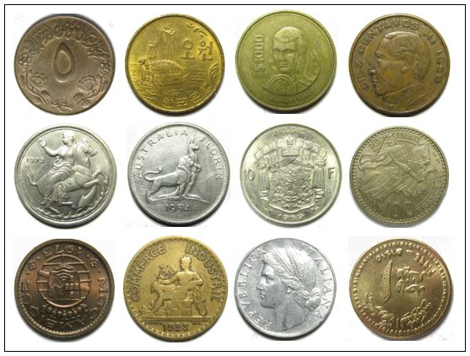
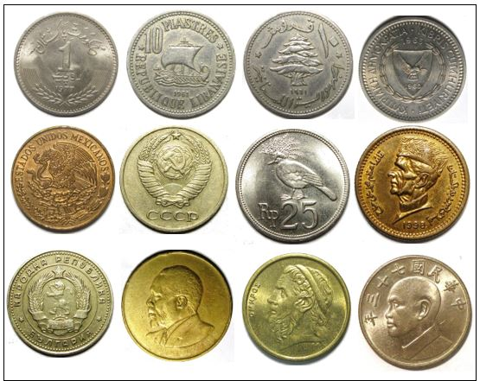
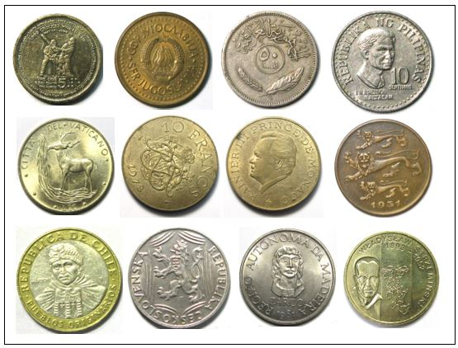
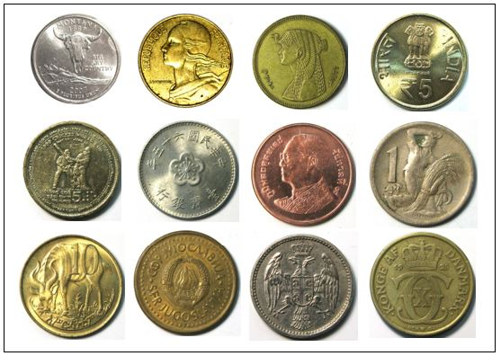
Карточки с образцами монет разных стран

